政府采购
招标文件

采购项目编号：常采公[2020]0134号
采购项目名称：图书馆改造——家具采购项目
采购人名称：常州纺织服装职业技术学院

常州市政府采购中心
2020年06月18日

投标人须知
项号 | 内 容
1 | 项目名称：常州纺织服装职业技术学院图书馆改造——家具采购项目  采购编号：常采公[2020]0134号  交货日期或者服务限期：自合同签订之日起二个月内
2 | 投标保证金数额为：叁万元整  户名:常州市政府采购中心  帐 号: 详细见采购公告附件  开户行:中国建设银行股份有限公司常州惠民支行  网上银行转账如有疑问可联系建设银行：0519-86622034。  受疫情影响的中小微企业，2020年度免收投标保证金，需提供《受疫情影响中小微企业声明函》。
3 | 投标人如对采购文件有疑问，须在投标截止时间15日前将书面询问文件同时提交采购人和采购中心联系人处。  采购人联系人：桑老师 13915026773；  地址：常州纺织服装职业技术学院1号楼
4 | 投标文件份数：正本一份、副本二份  投标文件的密封、签署、盖章要求:见第三章
5 | 投标文件接收时间：详见投标邀请  投标文件提交截止时间：详见投标邀请  投标文件提交地点：详见投标邀请  地址：常州市锦绣路2号常州市政务服务中心1-1座
6 | 开标时间：详见投标邀请  地 点：详见投标邀请
7 | 评标办法：综合评分法
8 | 履约保证金：合同价的5%，由采购人自行收取
9 | 投标有效期：从提交投标文件的截止之日起60日
10 | 投标人信用信息查询渠道:  信用中国网站（www.creditchina.gov.cn）、中国政府采购网（www.ccgp.gov.cn）  查询截止时点:投标文件提交截止时间  查询结果将以网页打印的形式留存并归档。

目 录
投标邀请 2
第一章 总 则 3
第二章 投标文件 5
第三章 投标文件密封和提交 9
第四章 投标报价 10
第五章 开标、评标、定标 11
第六章 格式附表 18
第七章 采购需求 31
第八章 评标办法 31

招标公告
项目概况
(常州纺织服装职业技术学院图书馆家具改造) 招标项目的潜在投标人应在常州市公共资源交易中心（常州市政府采购中心）获取招标文件，并于 2020年07月24日 09点30分（北京时间）前递交投标文件。

一、项目基本情况
项目编号：常采公[2020]0134号
项目名称：图书馆家具改造
预算金额及限价：150万元
采购需求：2020年图书馆部分空间进行改造，需要购买一批家具。此项目包含该批家具采购、安装、服务等内容。
交货日期或者服务限期：自合同签订之日起二个月内
本项目不接受联合体投标。

二、申请人的资格要求：
1.满足《中华人民共和国政府采购法》第二十二条规定；
2.落实政府采购政策需满足的资格要求：无
3.本项目的特定资格要求：
（1）未被“信用中国”网站（WWW.creditchina.gov.cn）或“中国政府采购网”网站（www.ccgp.gov.cn）列入失信被执行人、重大税收违法案件当事人名单、政府采购严重失信行为记录名单；
（2）本项目不接受联合体投标；
（3）单位负责人为同一人或者存在直接控股、管理关系的不同供应商（包含法定代表人为同一个人的两个及两个以上法人，母公司、全资子公司及其控股公司），不得参加同一合同项下的政府采购活动。
（4）采购人的其他特定资格要求：无
三、获取招标文件
时间： 2020年06月30日至2020年7月7日，每天上午9:00至11:30，下午1:30至5:00（北京时间，法定节假日除外 ）
地点：常州市公共资源交易中心（常州市政府采购中心）611室
方式：
售价：免费。

四、提交投标文件截止时间、开标时间和地点
截止时间：2020年07月24日 09点30分（北京时间）
地点：常州市公共资源交易中心（常州市政府采购中心）4楼开标室406室

五、公告期限
自本公告发布之日起5个工作日。

六、其他补充事宜
无

七、对本次招标提出询问，请按以下方式联系。
1.采购人信息
名 称：常州纺织服装职业技术学院
地 址：常州纺织服装职业技术学院

联系人：耿玮炜
电 话：051986336065

2.集中采购机构信息
名 称：常州市政府采购中心
地 址：常州市锦绣路2号常州市政务服务中心1-1号楼6楼

3.项目联系方式
采购文件相关联系人：王先生
电 话：0519-85588161
开标评审相关联系人：刘先生
电 话：0519-85588157

第一章 总 则
一、招标项目：
详见投标邀请

二、投标人的资格要求：
详见投标邀请

三、投标费用
无论招投标结果如何，投标人应自行承担所有与准备和参加投标有关的一切费用，招标人对上述费用不负任何责任。

四、招标文件
１、招标文件的组成
本文件及依法对本文件所作的书面更正的内容均为招标文件的组成部分。
２、招标文件的更正
投标人在收到招标文件后，如有疑问需要询问和澄清，应在投标截止时间的15日前以书面形式向招标人提出，如无疑问,视作投标人完全响应招标文件的条款和要求。招标人作出的澄清或修改将以更正公告形式通知所有投标人。
招标文件各项条款最终解释权归常州市政府采购中心，投标人对招标人提供的招标文件所做出的推论、解释和结论，招标人概不负责。投标人由于对招标文件的任何推论和误解以及招标人对有关问题的口头解释所造成的后果，均由投标人自负。
招标人有权对已发出的招标文件进行必要的澄清或修改，并以更正公告形式通知所有投标人。
招标人可视具体情况，延长投标截止时间和开标时间，并以更正公告形式通知所有投标人。
更正公告以江苏省政府采购网和常州市政府采购网所发布的为准。
3、招标文件中采购需求部分（第七章、第八章以及投标人资格要求）由采购人负责制定，对该部分内容有询问或者质疑（投诉）的，投标人向采购人书面提出，由采购人负责接收和回复。

五、投标人的义务
1、投标人应当认真阅读招标文件，完全明了招标项目之名称、用途、数量、质量和交货日期，完全明了投标人所应具备的资格条件。
2、投标人应当按照招标文件的要求编制投标文件。投标文件应对招标文件提出的实质性要求和条件作出完全响应。
3、投标人应在投标截止时间前，将密封的投标文件送达投标地点。
4、投标人不得相互串通投标报价，不得排挤其他投标人的公平竞争，损害招标人或者其他投标人合法权益。投标人不得与招标人串通投标，损害国家利益，公众利益或者他人的合法权益。
有下列情形之一的，视为投标人串通投标，其投标无效：
（一）不同投标人的投标文件由同一单位或者个人编制；
（二）不同投标人委托同一单位或者个人办理投标事宜；
（三）不同投标人的投标文件载明的项目管理成员或者联系人员为同一人；
（四）不同投标人的投标文件异常一致或者投标报价呈规律性差异；
（五）不同投标人的投标文件相互混装；
（六）不同投标人的投标保证金从同一单位或者个人的账户转出。
5、投标人在投标截止时间前，对所提交的投标文件可以补充、修改或者撤回，并书面通知招标人。补充、修改的内容为投标文件的组成部分。

第二章 投标文件
六、投标文件组成
一式三份，一份正本，二份副本。投标文件应当符合招标文件的要求，并应包括但不限于下列内容：
1、投标人情况说明：
投标人简介（含投标人规模、银行资信、技术能力及装备水平等）、人员情况、典型项目介绍。
2、投标人资格审查材料，证明投标人符合资格要求的证明材料包括但不限于以下材料（投标文件中提供复印件，并将原件（或公证件）在投标截止时间前携带至开标现场核查），未提供的作为无效投标处理：
1）投标函（附件一）；
2）法定代表人参加开标会的提供：法定代表人资格证明书（附件二）和本人身份证；委托代理人参加开标会的提供：授权委托书（附件三）（受托人必须为本单位职工，提供身份证、劳动合同以及近三个月社保缴费证明）和本人身份证；
3）法人或者其他组织的营业执照等证明文件，自然人的身份证明（复印件）；
4）上一年度财务状况报告（复印件，成立不满一年不需提供）；
5）依法缴纳税收和社会保障资金的相关材料（如纳税证明、社保缴费证明等，复印件）；
6）具备履行合同所必需的设备和专业技术能力的书面声明（附件四）；
7）参加政府采购活动前 3 年内在经营活动中没有重大违法记录的书面声明（附件四）；
8) 投标人信用信息查询(该项无需投标人提供，由采购人或者集采机构现场查询)；
9）投标人资格要求涉及的其它证明材料。
3、投标报价：
投标报价的具体要求见招标文件第四章。
4、项目实施方案，应当包括但不限于如下主题：
1）项目组织实施方案；
2）项目管理方案；
3）拟达到的标准，配备的人员、设备配置等；
4）培训方案、技术支持等方案；
5）优惠条款或承诺；
6）其他。
5、其他评审相关材料：
1）投标人依据评分办法应提交的各类证明资料，过时不予接收，未提供的评审中将不予计分；
2）典型项目合同；
3）投标人参与本项目人员一览表，明确负责本项目的项目经理、技术负责人，提供相关人员的职称或资格证书复印件，提供项目经理、技术负责人、本项目技术人员的劳动合同和社保缴费记录证明；
4)投标人相关荣誉证明资料；
5)其他相关材料。

七、投标人应认真检查招标文件的内容是否齐全，如有遗漏，应及时向招标人索取，否则责任自负。
八、投标文件的制作应当符合以下要求，否则作为无效投标文件
1、投标人应准备投标文件的正本1套，副本2套，在每一份投标文件上要明确注明“正本” 或“副本”字样。一旦正本和副本内容有差异，以正本为准。
2、投标文件正本、副本必须全部是打印件(签字除外)。投标人应按照要求，在正本规定的地方加盖单位公章以及投标人法定代表人（或其委托代理人）签字。副本可通过正本复印。
3、全套投标文件应无修改和行间插字。
4、投标报价清晰准确，不存在影响其他投标人评分的严重错误。

九、在投标截止时间之前的密封完好的投标均为可以接受的投标。

十、投标保证金
1、投标人投标时须以自己名义按投标人须知的要求在投标截止时间前向招标人交纳投标保证金叁万元整，不得以个人名义缴纳。投标保证金采用网上银行转账方式，以“常州市政府采购业务管理平台”的到账信息为准。受疫情影响的中小微企业，2020年度免收投标保证金，需提供《受疫情影响中小微企业声明函》。

2、未按要求提交投标保证金的，其投标将作为无效投标不予参加评审。
3、未中标人的投标保证金将在中标通知书发出后的5个工作日内予以全额退还（无息）。
4、中标人的投标保证金将在合同签约完毕后（以完成合同备案的时间为准）的5个工作日内全额退还（无息）。
5、投标人出现下列情况之一的，投标保证金不予退还：
1) 在投标有效期内，撤回投标的；
2)中标后不按招标文件规定提交履约保证金的；
3)中标后无正当理由不与采购人签订合同的；
4) 投标人提供的有关资料、资格证明文件被确认是不真实的或投标人之间被证实有串通（统一哄抬价格）、欺诈行为；
5）投标人被证明有妨碍其他人公平竞争、损害代理机构或者其他投标人合法权益的；
6）存在违法违规行为的。

第三章 投标文件密封和提交
十一、投标文件的密封与标志
1、投标人应将投标文件密封。
2、所有封袋上都应写明投标人名称、招标项目名称，招标项目编号，年月日，加盖投标人公章。
3、投标人违反上述规定的，其投标文件将被作为无效投标文件，不予拆封和参加评审。

十二、投标文件提交，截止时间和地点
投标人须在招标公告规定的投标文件提交截止时间之前在指定地点将投标文件提交给招标人。
投标人在提交投标文件时须提供法定代表人或代理人身份证原件，未提供的，集中采购机构不接受其投标文件，不予参加开标和评审。

十三、投标文件的修改和撤回
在投标截止时间之前，供应商可以对所提交的投标文件进行补充、修改和撤回，并书面通知招标采购单位。所提交的补充、修改的内容应当按招标文件的要求进行编制、签署、密封、盖章、标志（在包封上标明“修改”或“补充”字样，并注明修改或补充的时间）和提交，并作为投标文件的组成部分。补充、修改的内容与投标文件不一致的，以补充、修改的内容为准。投标截止时间之后，供应商不得补充、修改或撤回投标文件。

第四章 投标报价
十四、投标总价应包括招标文件所确定的招标范围内所有货物以及相应供货、包装、运输、保险、安装调试、管理、劳务、培训、必须的备件和工具、运送工具及耗材、利润、风险、税金及政策性文件规定等所有费用，以及为完成该项目所涉及到的一切其他相关费用。

十五、投标报价方式
1、投标人应按照招标文件中提供的格式完整、正确填写投标书、开标一览表。开标一览表中的报价应与投标报价表的总价完全一致，如有不一致的，以开标一览表的报价为准。
报价货币为人民币，评标时以人民币为准。
2、投标人应按照招标文件规定格式填报分项投标报价表。
3、培训服务费用报价：由各投标人根据自身情况自行决定是否单列。如投标人单列培训费用，则自行将招标文件所提供的“分项投标报价表”按格式扩展。
4、售后服务费用报价：同上。
5、投标人需对每部分报价包含的服务内容进行明确说明。如有特别承诺，也需明确说明。
6、本项目的投标报价高于最高限价（或者采购预算）的作为无效投标处理。
7、投标人所报的各分项投标单价在合同履行过程中是固定不变的，不得以任何理由予以变更。任何包含价格调整要求的投标，其投标将被认定为投标无效。
8、每项货物只能有一个投标报价，采购人不接受具有附加条件的报价，含有附加条件的报价视为无效投标。

第五章 开标、评标、定标
十六、答疑，开标评标会议时间和地点
详见招标公告或前附表。

十七、评审、定标方法
本项目采用综合评分法，投标文件满足招标文件全部实质性要求且按照评审因素的量化指标（即评分细则）得分最高得供应商为中标人。
十八、开标评标会
开标会议按招标文件中规定的时间、地点举行，由招标人主持，邀请投标人参加。投标人参加开标会的应由法定代表人或者委托代理人携带身份证明原件准时参加。

十九、开标时，由投标人或者其推选的代表检查投标文件的密封情况；经确认无误后，由采购人或者采购代理机构工作人员当众拆封，宣布投标人名称、投标价格和招标文件规定的需要宣布的其他内容。投标人不足3家的，不得开标。

二十、采购人或采购代理机构将对开标过程进行记录，由参加开标的各投标人代表签字确认，并存档备查。
二十一、投标过程中或投标文件出现下列情况之一的，投标无效，其中无效投标文件不予参加评标。
1、投标文件未按规定标志、密封、盖章的；
2、投标文件未加盖投标人公章的；
3、法定代表人资格证明书或授权委托书未提供的、无投标人公章的、无法定代表人或委托代理人签字或盖章的、非原件的；
4、投标人未领取招标文件的或者在名称上和法人地位上与领取时情况发生实质性的改变的；
5、投标人不符合招标文件中规定资格要求的，或者资格要求证明材料提供不齐全的；
6、投标文件未按招标文件规定的格式、内容和要求编制；
7、投标人在一份投标文件中，对同一招标项目报有两个或多个报价，且未书面确定以哪个报价为准的；
8、投标人在投标报价中存在严重错误，并影响对其他投标人的评分的；
9、投标文件材料所述情况和所附相关资料不实的；
10、投标人以他人的名义投标、串通投标、以行贿手段谋取中标或者以其他弄虚作假方式投标的；
11、逾期送达的投标文件；
12、未按招标文件要求缴纳投标保证金的（以“常州市政府采购业务管理平台”的查询信息为准）；
13、投标人的投标报价超出采购预算或者最高限价的；
14、投标文件含有采购人不能接受的附加条件的,或者不能满足招标文件要求的售后服务期限、交货时间或者工期、付款条件的；
15、投标人被“信用中国”网站（www.creditchina.gov.cn）或“中国政府采购网”网站（www.ccgp.gov.cn）列入失信被执行人、重大税收违法案件当事人名单、政府采购严重失信行为记录名单的；
16、不符合招标文件规定的其他实质性要求的；
17、法律、法规和招标文件规定的其他无效情形，或者其他被评委会认定无效的情况。

二十二、评标、定标
评标由依法组建的评标委员会负责。评标委员会应当按照招标文件中规定的评标办法和标准，对符合性审查合格的投标文件进行商务和技术评估，综合比较与评价。由评委会出具书面评标报告，推荐中标候选供应商顺序并确定中标人，采购人确认。

二十三、投标文件的澄清
1、为了有助于投标文件的审查、评价和比较，评标委员会可以书面方式要求投标人对投标文件中含义不明确、对同类问题表述不一致或者明显文字和计算错误的内容作必要的澄清、说明或者补正。投标人的澄清、说明或者补正应当采用书面形式，并加盖公章，或者由法定代表人或其授权的代表签字。投标人的澄清、说明或者补正不得超出投标文件的范围或者改变投标文件的实质性内容。
2、投标文件报价出现前后不一致的，除招标文件另有规定外，按照下列规定修正：1）投标文件中开标一览表（报价表）内容与投标文件中相应内容不一致的，以开标一览表（报价表）为准； 2）大写金额和小写金额不一致的，以大写金额为准；3）单价金额小数点或者百分比有明显错位的，以开标一览表的总价为准，并修改单价；4）总价金额与按单价汇总金额不一致的，以单价金额计算结果为准。同时出现两种以上不一致的，按照前款规定的顺序修正。修正后的报价按经投标人确认后产生约束力，投标人不确认的，其投标无效。存在缺项漏项或者数量不符合招标文件要求的作为无效投标处理；对不同文字文本投标文件的解释发生异议的，以中文文本为准。
3、投标人拒不按照评委会要求作出澄清、说明或者补正的，作为无效投标处理。
4、投标截止时间后，投标人对投标报价或其他实质性内容修正的函件和增加的任何优惠条件，一律不得作为评标、定标的依据。

二十四、出现下列情形之一的，将予以废标：
1、符合专业条件的供应商或者对招标文件作实质性响应的供应商不足三家的；
2、出现影响采购公正的违法、违规行为的；
3、投标人的报价均超过了采购预算，采购人不能支付的；
4、因重大变故，采购任务取消的。

二十五、中标通知
中标人确定后，招标人在公告中标结果的同时向中标人发出中标通知书（中标人自行在中标公告页面中下载）。
中标通知对招标人和中标人具有法律约束力。
政府采购中心不负责向任何投标人说明中标或不中标的原因。

二十六、授予合同，合同条款
1、中标人应当在中标通知书发出之日起的三十日内与采购人签订合同。
2、中标人应按中标通知书指定的时间、地点派代表前来与采购人具体商谈签订合同。招标文件、中标人的投标文件及澄清文件等，均为签订合同的依据。
3、采购人在授予合同时有权对“投标文件”中的货物内容在合法范围内进行调整。
4、中标人因不可抗力导致无法按期签订合同的，应当在不可抗力发生之日起5日内提出，并提供书面证据，招标人及中标人互不承担任何责任及损失。如中标人无正当理由未按期签订合同的，视为自动放弃中标资格，并承担违约责任，采购人可以与排位在中标人之后第一位的中标候选人签订合同或重新委托进行招标。
5、中标人与采购人签订合同后的2个工作日内，市本级预算单位采购人在“财政一体化系统”、县区级预算单位或者驻常高校等单位采购人在“政府采购交易管理平台”录入合同信息并上传附件，上传后同步在常州市政府采购网公步项目合同，并由采购人将双方签订盖章的纸质合同一份送到市采购中心备案。合同备案后，采购中心在5个工作日内退还中标人的投标保证金。
6、关于常州市中小企业政府采购信用融资
根据《常州市关于开展中小企业政府采购信用融资工作的通知》（常政办发〔2012〕134号）、《常州市财政局关于全面开展常州市中小企业政府采购信用融资工作的通知》等有关文件精神，我市实行政府采购信用融资。金融机构根据政府采购项目中标合同，为中标企业提供相应额度的融资贷款。
(1)申请条件及操作流程等事项详见《常州市财政局关于全面开展常州市中小企业政府采购信用融资工作的通知》。
(2)常州市中小企业政府采购信用融资签约金融机构名单（第一批）如下：
中国建设银行常州分行营业部
电话: 王先生13813597518、86632288-8413
地址：钟楼区广化街299号建设银行413室
建设银行常州分行小企业业务部电话：86812870
江苏银行常州分行小企业信贷服务中心 88107827
政府采购贷业务定点服务支行钟楼支行
电话:13063966266、86688934
地址：钟楼区港龙华庭4-2号
7、货款支付方式：
货到安装并验收合格后采购方支付合同款项的85%，自合同签订之日起一年后支付合同款项的15%。
二十七、投标人质疑的提出和答复
1、投标人认为采购文件、采购过程、中标或者成交结果使自己的权益受到损害的，可以在知道或者应知其权益受到损害之日起7个工作日内，以书面形式向采购人、采购代理机构提出质疑。投标人应当在法定质疑期内一次性提出针对同一采购程序环节的质疑。
2、投标人提出质疑应当提交质疑函和必要的证明材料。质疑函应当包括下列内容：
（一）投标人的姓名或者名称、地址、邮编、联系人及联系电话；
（二）质疑项目的名称、编号；
（三）具体、明确的质疑事项和与质疑事项相关的请求；
（四）事实依据；
（五）必要的法律依据；
（六）提出质疑的日期。
投标人为自然人的，应当由本人签字；投标人为法人或者其他组织的，应当由法定代表人、主要负责人，或者其授权代表签字或者盖章，并加盖公章。
质疑函应按照财政部《政府采购供应商质疑函范本》格式和要求制作，网址：http://www.mof.gov.cn/gp/xxgkml/gks/201802/t20180201_2804587.html
3、采购文件中采购需求部分（第七章、第八章以及投标人资格要求）由采购人负责制定。对该部分内容的质疑，由采购人接收并负责答复。其他内容的质疑，由采购中心接收并负责答复。
4、接收质疑函的联系方式：
采购人（名称或部门）：常州纺织服装职业技术学院
采购人地址：常州纺织服装职业技术学院1号楼
采购人联系人：耿老师 0519-86336065
集中采购机构联系方式：
采购文件相关联系人:王春光 0519-85588161
开评标相关联系人：刘伟 0519-85588157
联系邮箱：zfcg@czggzy.cn
联系地址：常州市锦绣路2号1-1座公共资源交易中心

第六章 格式附表

政府采购告知书
尊敬的供应商项目参与人：
为营造公开、公正的市场环境，确保政府采购工作规范有序开展，特将有关事项告知如下：
一、欢迎供应商及项目参与人对政府采购工作人员进行监督。凡发现政府采购工作人员有以下情形的，均可以书面具名方式举报，请投送至本中心投诉监督箱，亦可以邮件发送至邮箱：zfcg@czggzy.cn。
（一）接受采购人或者供应商组织的宴请、旅游、娱乐等活动；
（二）与供应商或采购人恶意串通的；
（三）在采购过程中接受贿赂或者获取不正当利益的；
（四）违规向关联参与人或供应商透露招投标或评审信息的；
（五）其他违纪违规行为。
二、根据《常州市政府采购供应商信用管理暂行办法》规定，供应商及项目参与人有下列情形之一的，属于失信行为，由采购中心报告财政部门，财政部门调查核实后依法给予行政处罚或者予以失信记录，情节严重的一至三年内不得参与政府采购活动，并在相关媒体网站予以公布：
（一）响应文件中提供虚假材料或虚假承诺谋取中标、成交的;
（二）采取不正当手段诋毁、排挤其他供应商的;
（三）与采购人、其他供应商或者采购代理机构恶意串通的;
（四）向采购人、采购代理机构及评审小组成员行贿或提供其他不正当利益的;
（五）在采购过程中与采购人进行协商谈判的；
（六）评审阶段资格发生变化，供应商未依照《政府采购法实施条例》第二十一条的规定通知采购人和采购代理机构的；
（七）响应文件中故意不按采购文件要求提供有关技术、财务状况、信誉、业绩、服务、资质及其他证明材料，或未携带上述原件或者公证件的；
（八）已响应参加政府采购活动而无故不参加的，或者在有效期内擅自撤销投标（响应文件），影响采购活动继续进行的;
（十）被确定为中标或成交候选供应商后无正当理由放弃中标或成交资格;中标、成交后无正当理由不签订政府采购合同的;
（十一）不按照采购文件规定签订合同，或者与采购人另行签订背离合同实质性内容协议的;
（十二）将中标、成交项目转让给他人，或者违反采购文件规定，将中标、成交项目分包给他人的;
（十三）不遵守开标现场纪律,扰乱评审现场的;
（十四）拒绝履行合同义务的，或者未按合同规定履行合同义务，造成不良后果的；
（十五）擅自变更、解除合同的;
（十六）实物配发和定点采购供应商所提供产品或服务价格高于成交价格或承诺的;
（十七）拒绝有关部门监督检查或者提供虚假情况的。
（十八）各级政府采购监管部门认定的其他失信行为。
（十九）在常州市域内一年内两次以上质疑、投诉和信访举报均查无实据的;
（二十）捏造事实或提供虚假质疑、投诉和信访举报材料的。
（二十一）不配合相关部门调查取证的。
供应商有上述第（一）至（六）项情形的，中标、成交无效。
联系人办公室：常州市锦绣路2号政务服务中心1-1号楼632室
政府采购投诉监督电话： 0519-85588152
附件一：
投 标 函
致：常州市政府采购中心
常州纺织服装职业技术学院
我单位收到贵单位“常采公[2020]0134号”招标文件后，经详细研究，我们决定参加该项目招标活动并投标。为此，我方郑重声明以下诸点，并负法律责任。
1、按招标文件规定的各项要求，向招标人提供所需货物与服务。投标报价包括但不限于招标文件及其准备（包括现场踏勘、技术核对等）、设备（包括备品备件、专用工具）、技术资料、设计、制造、检验、包装、技术资料、发货、运输、装卸至现场指定地点、安装调试、技术指导培训、质保期及维保服务和招标文件所要求的相关服务等全部内容。
2、我方承诺质保期为 年。
3、我方承诺财务状况良好，依法缴纳税收和社会保障资金，具备履行合同所必需的设备和专业技术能力，参加政府采购活动前3年内在经营活动中没有重大违法记录。
4、我方承诺该投标文件在公开招标的全过程中保持有效，不作任何更改和变动。
5、我们愿按《中华人民共和国合同法》履行自己的全部责任。
6、我方同意按招标文件规定交纳投标保证金，遵守贵机构有关招标的各项规定。
7、愿意提供招标文件中要求所有资料，并保证完全真实准确，若有虚假和违背，我公司愿意承担由此而产生的一切后果。
8、我单位认为招标人有权决定中标者，还认为政府采购最低投标价是中标的主要条件，但不是唯一的中标条件。
9、与本投标有关的正式通讯地址为：
地 址：
电 话：
传 真：
投标人法定代表人或代理人（签字或盖章）：

附件二：
法定代表人资格证明书
单位名称:
地址:
姓名: 性别: 年龄: 职务:
系 的法定代表人。为实施 （常采公[2020]0134号）的工作，签署上述项目的投标文件、进行合同谈判、签署合同和处理与之有关的一切事务。
特此证明。

投标人：（公章）
法定代表人签字或盖章：
日期： 年 月 日

法定代表人身份证
（复印件）粘贴处

附件三：
授权委托书
本授权委托书声明：___________________________（投标人名称）的_______________________（法定代表人姓名、职务）代表投标人授权_______________________（被授权人的姓名、职务）为 （常采公[2020]0134号）项目投标的合法代理人，全权负责参加本次政府采购项目的投标、签订合约以及与之相关的各项工作。本投标人对代理人的所有签字负全部责任。
本授权书于__________年_______月________日签字生效，特此声明。

法定代表人签字或盖章： 日期：
职务： 联系电话：
单位名称： 地址：
身份证号码：
委托代理人签字或盖章： 日期：
职务： 联系电话：
单位名称： 地址：
身份证号码：
投标人公章：
地址： 联系电话：
传真： 邮编：
开户行：
帐号：

代理人身份证
（复印件）粘贴处
备注：
1、法定代表人参加投标的，提供法人资格证明和本人身份证原件。
2、委托代理人参加投标的，提供授权委托书和本人身份证原件。

附件四：

具备履行合同所必需的设备和专业技术能力的书面声明

我单位郑重声明：我单位具备履行本项采购合同所必需的设备和专业技术能力，为履行本项采购合同我单位具备如下主要设备和主要专业技术能力：
主要设备有：
主要专业技术能力有：

投标人名称（公章）：
法定代表人或代理人（签字或盖章）：______________________
日期：______年 月 日

参加政府采购活动前 3 年内在经营活动中没有重大违法记录的书面声明
声 明
我单位郑重声明：参加本次政府采购活动前 3 年内，我单位在经营活动中没有因违法经营受到刑事处罚或者责令停产停业、吊销许可证或者执照、较大数额罚款等行政处罚。

投标人名称（公章）：
法定代表人或代理人（签字或盖章）：______________________
日期：______年 月 日

附件五：
开标一览表

投标人名称（公章）：
招标编号：常采公[2020]0134号
单位：人民币（元）
项目名称 | 投标总价
小写
大写

交货时间：自合同签定之日起 日内

法定代表人或代理人（签字或盖章）：
日期：

注:为便于开标，本表可以另行单独密封。

附件六：
投标分项报价表

招标编号：常采公[2020]0134号
序号 | 设备  名称 | 品牌 | 规格型号 | 技术参数 | 数量 | 单位 | 投标价格（元）
 |  |  |  |  |  |  | 单价 | 合价
1
2
3
4
5
……
合 计

投标人名称（公章）：
法定代表人或代理人（签字或盖章）：

附件七：
参加本项目人员一览表

招标编号：常采公[2020]0134号
序号 | 姓名 | 性别 | 年龄 | 毕业学校和学历 | 专业 | 职称 | 专业培训及证书 | 责任  或分工 | 项目经历或主要工作  业绩

注：参加本项目人员须是投标人正式职工。

投标人名称（公章）：
法定代表人或代理人（签字或盖章）：

附件八：
相关业绩案例一览表

招标编号：常采公[2020]0134号
年度 | 项目建设单位 | 项目名称 | 合同金额 | 单位地址 | 联系电话

注：附合同复印件、验收报告或用户证明。

投标人名称（公章）：
法定代表人或代理人（签字或盖章）：

附件九：
服务要求标准偏离表
设备名称 | 标书服务要求标准 | 投标服务标准 | 偏离值

投标人名称（公章）：
法定代表人或代理人（签字或盖章）：

注：请各位投标人按照以下表格形式逐项应答配置要求内容，在偏离值一栏内如实填写“无偏离、正偏离或负偏离”。

附件十：
企业声明函
本公司郑重声明，根据《政府采购促进中小企业发展暂行办法》(财库[2011]181号)和《三部门联合发布关于促进残疾人就业政府采购政策的通知》财库〔2017〕141号的规定，本公司为 (请填写：小型、微型、残疾人福利性单位、监狱)企业。即，本公司同时满足以下条件：
1、根据《工业和信息化部、国家统计局、国家发展和改革委员会、财政部关于印发中小企业划型标准规定的通知》(工信部联企业[2011]300号)和《三部门联合发布关于促进残疾人就业政府采购政策的通知》（财库〔2017〕141号）规定的划分标准，本公司为 (请填写：小型、微型、残疾人福利性单位、监狱)企业。
2、本公司参加常州市政府采购中心采购编号为常采公[2020]0134号的学生公寓家具及餐桌椅更新项目政府采购活动提供本企业制造的货物，由本企业承担工程、提供服务，或者提供其他 (请填写：小型、微型、残疾人福利性单位、监狱)企业制造的货物。本条所称货物不包括使用大型、中型企业注册商标的货物。
3、本公司在本次政府采购活动中提供的小型（微型、残疾人福利性单位、监狱）企业产品报价合计为人民币（大写） 圆整（小写￥： 元）。
本公司对上述声明的真实性负责。如有虚假，将依法承担相应责任。
企业名称(盖章)：
日 期：

注：供应商如属于以上情形的请提供。如不提供此声明函的，价格将不做相应扣除。

附件十一
受疫情影响中小微企业声明函
本公司郑重声明，根据《工业和信息化部、国家统计局、国家发展和改革委员会、财政部关于印发中小企业划型标准规定的通知》(工信部联企业[2011]300号)和《三部门联合发布关于促进残疾人就业政府采购政策的通知》（财库〔2017〕141号）规定的划分标准，本公司为 (请填写：中型、小型、微型、残疾人福利性单位、监狱)企业。
本公司在本次新冠肺炎疫情期间，生产经营活动确受影响。
本公司对上述声明的真实性负责，如有虚假，将依法承担相应责任。

企业名称(盖章)：
日 期：

注：供应商如属于以上情形的请提供。如不提供此声明函的，投标（谈判\询价\磋商）保证金不予免除。

第七章 采购需求
一、投标人资格要求
详见招标公告。
二、勘查现场
投标人自行决定是否勘察现场。如有需要，可在2020年7月7日工作时间勘查现场。
三、采购内容及要求
*在签订合同前，中标供应商需要提供采购需求和评分细则中涉及的证明材料原件进行核查，并根据采购文件要求提供所有货物样品，经采购人确定后签订合同。

编号 | 设备名称 | 规格与材质描述 | 数量 | 计量单位 | 参考图片
1 | 电脑桌1 | 尺寸：1450*1450*750  颜色：白色+橡木色  1、桌面：基材采用兔宝宝、露水河、莫干山等品牌E0级实木多层板，甲醛释放量≤0.02mg/m³，台面厚度25mm，中间8mm厚磨砂亚克力隔断。  2、封边：PVC热熔封边；质量稳定可靠，不脱落，不变形；  3、胶水：优质环保胶粘剂；  4、台底横杆：采用直径50*1.2mm优质冷轧钢管，表面静电喷塑；  5、五金件：优质五金件；  6、可移动式主机底座 | 40 | 张 | 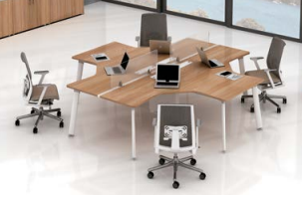
2 | 电脑桌2 | 尺寸：950*600*750  颜色：白色+橡木色  1、桌面：基材采用兔宝宝、露水河、莫干山等品牌E0级实木多层板，甲醛释放量≤0.02mg/m³，台面厚度25mm，中间8mm厚磨砂亚克力隔断。玻璃高度为30cm。  2、封边：PVC热熔封边；质量稳定可靠，不脱落，不变形；  3、胶水：优质环保胶粘剂；  4、台底横杆：采用直径50*25*1.2 mm优质冷轧钢管，表面静电喷塑；  5、五金件：优质五金件，安装牢固，不易松动；  6、挂架式主机底座 | 225 | 张 | 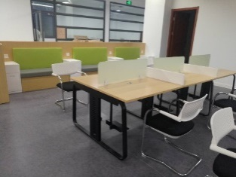
3 | 电脑桌3 | 尺寸：1000*1600*1100  颜色：白色+橡木色  1、屏风型材采用26+40组合，型材壁厚1.8cm,屏风侧板采用E1级环保实木多层板制作，带走线功能。  2、桌面采用25mm厚EI级实木多层板制作，PVC封边。  3、挂架式主机底座 | 15 | 张 | 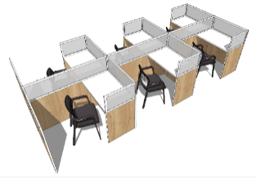
4 | 电脑椅1 | 尺寸：常规  颜色：黑色网布  优质环保尼龙网布覆面，双杆操控机构可90度-120度可锁定后仰，360°旋转，腰枕可升降、前后可调节，尼龙固定扶手，座椅为高弹性环保海绵，密度≥35kg/m3，320#电镀钢制椅脚，PU加厚防刮地板轮。  要求：座靠舒适，符合人体工学；面料包覆应平服饱满、松紧均匀，不允许有褶皱等；嵌线应圆滑挺直，圆角均匀对称。 | 118 | 把 | 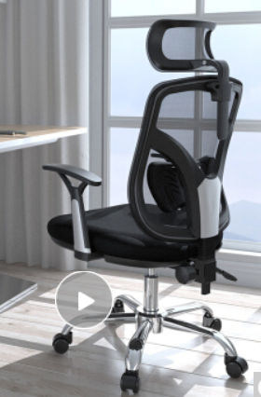
5 | 电脑椅2 | 尺寸：常规  颜色：黑色网布  全钢加固、黑色颐达网布，高密度定性海绵，钢制圆管脚，壁厚2.0cm。  要求：座靠舒适，符合人体工学；面料包覆应平服饱满、松紧均匀，不允许有褶皱等；嵌线应圆滑挺直，圆角均匀对称。 | 146 | 把 | 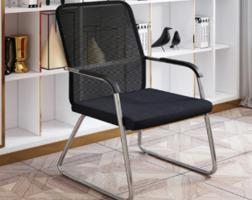
6 | 视听椅 | 尺寸：540*820*1000  颜色：颜色待定  背/座泡棉：采用高密度PU冷固发泡成型。  外板：实木多层板制作（背板厚18mm，座板厚12mm）。  扶手盖：进口原木，外涂聚酯漆。  写字板：采用多层胶合板或高密度板、油漆处理、厚度1.6mm。支架采用铝合金支架。  面料：高级专用布料，耐磨，防褪色。  坐垫：弹簧加阻尼自动慢回复机构。  滑轮：有，可以固定。 | 12 | 把 | 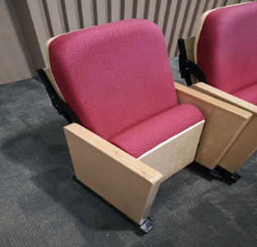
7 | 6人桌 | 尺寸：2100*1100*750  颜色：白色+橡木色  （1）台面基材采用兔宝宝、露水河、莫干山等品牌E0级实木多层板，甲醛释放量≤0.02mg/m³，贴0.6mm厚木皮，油漆采用白色大宝环保油漆，五底三面油漆工艺，台面厚度25mm。  （2）台架采用50*50mm钢管，壁厚大于等于1.5mm，经酸洗、磷化静电喷塑而成，表面磨砂处理，桌下配置走线槽。  （3）桌面上采用钢制成型灯槽（磨砂），配LED灯，（包含开关）。  （4）台面上配置4个多功能插座（左右各两个，2个五孔电源插座、2个五孔电源+2UBS插座）中间配置8mm钢化磨砂玻璃，玻璃高度为30cm，在右上角处增加学校logo标志。（配合施工单位做好电源定位等工作） | 58 | 张 | 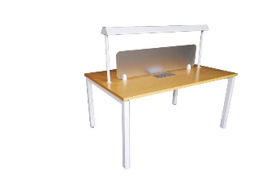
8 | 4人桌 | 尺寸：1400*1100*750  颜色：白色+橡木色  （1）台面基材采用兔宝宝、露水河、莫干山等品牌E0级实木多层板，甲醛释放量≤0.02mg/m³，贴0.6mm厚木皮，油漆采用白色大宝环保油漆，五底三面油漆工艺，台面厚度25mm。  （2）台架采用50*50mm钢管，壁厚大于等于1.5mm，经酸洗、磷化静电喷塑而成，表面磨砂处理，桌下配置走线槽。  （3）桌面上采用钢制成型灯槽（磨砂），配LED灯，（包含开关）。  （4）台面上配置4个多功能插座（左右各两个，其中2个五孔电源插座、2个五孔电源+2UBS插座）中间配置8mm钢化磨砂玻璃，玻璃高度为30cm，在右上角处增加学校logo标志。（配合施工单位做好电源定位等工作） | 26 | 张 | 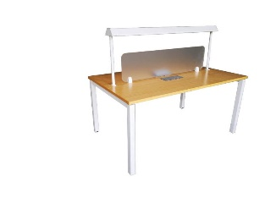
9 | 单人桌 | 尺寸：700*700*750  颜色：橡木色  采用优质烘干橡木制作而成，整体打磨光滑，线条优美。台湾大宝油漆，PE五底三面工艺。桌面厚度20mm四角圆角，桌反面用76mm*20mm的木方制成木框固定在桌面反面与桌腿连接，连接桌腿处加一块嵌入两端的木方固定，使桌腿连接更加稳定。 | 14 | 张 | 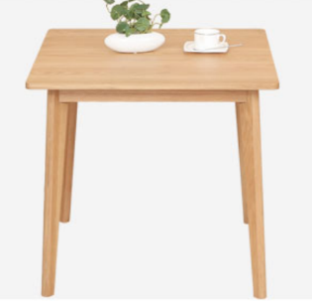
11 | 单人桌2椅子 | 尺寸：座宽430mm，进深470mm，座高430mm，总高800mm  颜色：橡木色  1、材质：  采用红橡实木，加工平整光洁，倒棱均匀，无瑕疵，表面无结疤，整体牢固可靠，光滑无痕，结合部位采用榫卯结构，不松动，不脱胶，不溢胶，所用原木经酸脂烘干处理，干燥率达到8-10%，保证抗磨，遇水，阳光照射后不开裂，不翘曲变形，结构牢固。  2、油漆：采用环保聚酯清漆，木本色。油漆工艺：三底两面，自然风干，无尘工艺。 | 56 | 把 | 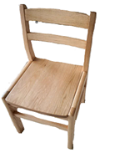
12 | 4人圆桌 | 尺寸：R500*750  颜色：白色  1、基材采用兔宝宝、露水河、莫干山等品牌E0级实木多层板，甲醛释放量≤0.02mg/m³，贴0.6mm厚木皮，油漆采用白色大宝环保油漆，五底三面油漆工艺，台面厚度25mm。  2、桌脚：2mm冷轧钢，静电喷涂。  3、五金件：优质五金件；  4、台底横杆：优质冷轧钢； | 27 | 张 | 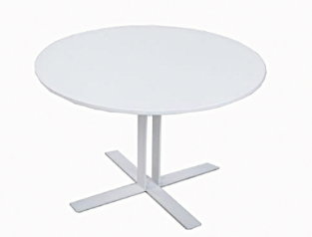
13 | 4人圆桌  休闲椅 | 尺寸：常规  颜色：布艺颜色待定  1、椅架：采用优质烘干白蜡木，经防虫防腐等处理，含水率低于10%，整体采用传统榫卯结构，牢固不松脱。  2、透气棉麻布，海绵：采用35#高密度聚酯海绵，高档沙发面料，经久耐用，回弹性好，不易变形。  3、油漆采用“大宝”环保漆，“五底三面”喷漆工艺。 | 108 | 把 | 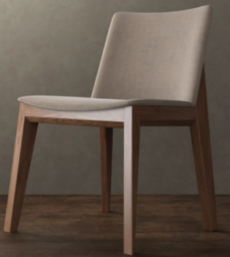
14 | 2米车厢座（2人） | 尺寸：2000*650*800  颜色：布艺颜色待定  （1）材：布艺包裹，无胶水扪制。  座绵：符合美国加洲燃烧标准的ＣＭ阻燃一体成型泡绵。  （2）脚：采用不锈钢制作，壁厚2.0cm。  （3）设计：简洁外框设计的座椅，椅背和座包采用了软包，加强舒适坐感，体现人性化设计。  （4）沙发背面用实木多层板覆盖。 | 2 | 张 | 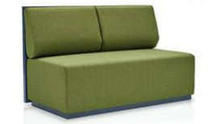
15 | 2.5米车厢座(3人) | 尺寸：2500*650*800  颜色：布艺颜色待定  （1）材：布艺包裹，无胶水扪制。  座绵：符合美国加洲燃烧标准的ＣＭ阻燃一体成型泡绵。  （2）脚：采用不锈钢制作，壁厚2.0cm。  （3）设计：简洁外框设计的座椅，椅背和座包采用了软包，加强舒适坐感，体现人性化设计。  （4）沙发背面用实木多层板覆盖。 | 4 | 张
16 | 2人沙发一（带书柜） | 尺寸：常规  颜色：布艺颜色待定  （1）材：布艺包裹，无胶水扪制。  座绵：符合美国加洲燃烧标准的ＣＭ阻燃一体成型泡绵。  （2）脚：采用不锈钢制作，壁厚2.0cm。  （3）设计：简洁外框设计的座椅，椅背和座包采用了软包，加强舒适坐感，体现人性化设计。  （4）沙发背面用实木多层板覆盖。 | 6 | 张
17 | 2人沙发一书柜 | 尺寸：1000*350*750  颜色：橡木色  1）基材采用兔宝宝、露水河、莫干山等品牌E0级实木多层板，甲醛释放量≤0.02mg/m³，上海兄奕pvc封边。油漆采用大宝环保油漆，五底三面油漆工艺。 | 6 | 张 | 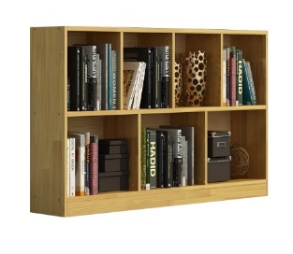
18 | 2人沙发一（带书柜）配套长桌 | 尺寸：700*450*750  颜色：橡木色  （1）：基材采用兔宝宝、露水河、莫干山等品牌E0级实木多层板，甲醛释放量≤0.02mg/m³，台面厚度25mm，上海兄奕pvc封边。油漆采用大宝环保油漆，五底三面油漆工艺。  （2）：桌脚：2mm冷轧钢，静电喷涂。 | 6 | 张 | 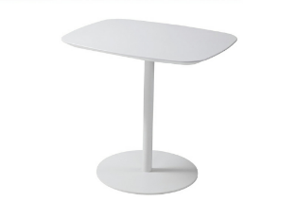
19 | 2人沙发二单人沙发组合（L型） | 尺寸：常规  颜色：颜色待定  （1）材：布艺包裹，无胶水扪制。  座绵：符合美国加洲燃烧标准的ＣＭ阻燃一体成型泡绵。  （2）脚：采用不锈钢制作，壁厚2.0cm。  （3）设计：简洁外框设计的座椅，椅背和座包采用了软包，加强舒适坐感，体现人性化设计。  （4）沙发背面用实木多层板覆盖。 | 3 | 张 | 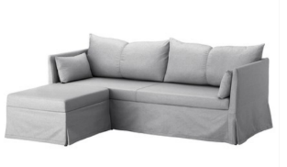
20 | 2人沙发二单人沙发组合配套长桌 | 尺寸：1500*800*750  颜色：橡木色  （1）：台面基材采用兔宝宝、露水河、莫干山等品牌E0级实木多层板，甲醛释放量≤0.02mg/m³，贴0.6mm厚橡木或白蜡木木皮，油漆采用大宝环保油漆，五底三面油漆工艺，台面厚度25mm。  （2）桌脚：采用优质钢制脚。 | 9 | 张 | 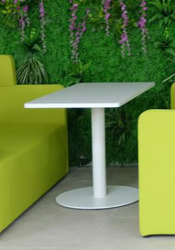
21 | 3人位沙发 | 尺寸：常规  颜色：颜色待定  （1）材：实木框架，布艺包裹，无胶水扪制。  座绵：符合美国加洲燃烧标准的ＣＭ阻燃一体成型泡绵。  （2）脚：采用实木脚。  （3）设计：简洁外框设计的座椅，椅背和座包采用了软包，加强舒适坐感，体现人性化设计。 | 12 | 张 | 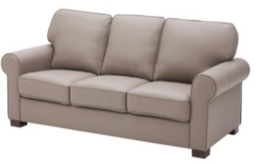
22 | 阅览椅 | 尺寸：座宽430mm，进深470mm，座高430mm，总高800mm  颜色：原木色  1、材质：采用红橡实木，加工平整光洁，倒棱均匀，无瑕疵，表面无结疤，整体牢固可靠，光滑无痕，结合部位采用榫卯结构，不松动，不脱胶，不溢胶，所用原木经酸脂烘干处理，干燥率达到8-10%，保证抗磨，遇水，阳光照射后不开裂，不翘曲变形，结构牢固。  2、油漆：采用环保聚酯清漆，木本色。油漆工艺：三底两面，自然风干，无尘工艺。 | 430 | 把 | 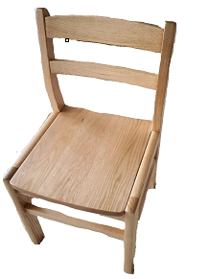
23 | 研讨桌 | 尺寸：2100*1100*750  颜色：白色+橡木色  1、桌面：基材采用兔宝宝、露水河、莫干山等品牌E0级实木多层板，甲醛释放量≤0.02mg/m³，贴0.6mm厚木皮，油漆采用白色大宝环保油漆，五底三面油漆工艺，台面厚度25mm。  2、胶水：优质环保胶粘剂；  3、台底横杆：优质冷轧钢；  4、五金件：优质五金件；  5、桌脚：2mm优质铝合金，静电喷涂； | 2 | 张 | 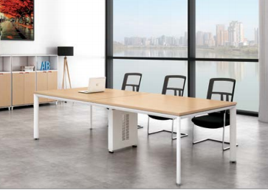
24 | 研讨室圆桌 | 尺寸：Φ900*750  颜色：白色  （1）：台面基材采用兔宝宝、露水河、莫干山等品牌E0级实木多层板，甲醛释放量≤0.02mg/m³，贴0.6mm厚橡木或白蜡木木皮，油漆采用大宝环保油漆，五底三面油漆工艺，台面厚度25mm。  （2）：桌脚：采用优质钢制脚。 | 1 | 张
25 | 研讨室圆桌椅 | 尺寸：常规  颜色：颜色待定  1、材质：选用全实木，两面光滑，无节疤和明显色差，倒棱均匀，无瑕疵，采用PE底PU面聚酯环保、健康油漆。凳脚配备优质脚垫，不易脱落。凳脚35*50mm，椅子背板厚25mm，凳面厚度25mm。  2、工艺：采用木榫结构工艺，整体牢固可靠，不松动，不脱胶，不溢胶。所有原木经脱脂烘干处理，干燥率达到8-10%，保证抗磨，遇水、阳光照射后不开裂、不翘曲变形。油漆采用五底三面油漆工艺，自然风干，无尘工艺，漆面涂装均匀柔和顺滑，漆膜厚实，漆面透彻，保持自然木色感及质感，同时增强材质抗水性，完全不透水（无毒、无辐射、无污染、完全达到国际标准）。 | 4 | 把 | 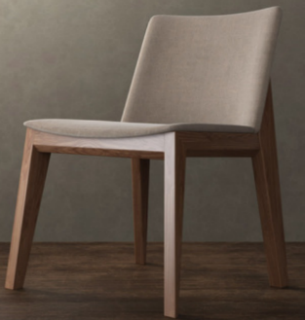
26 | 研讨椅 | 尺寸：常规  颜色：黑色网布  全钢加固网布黑色 | 12 | 张 | 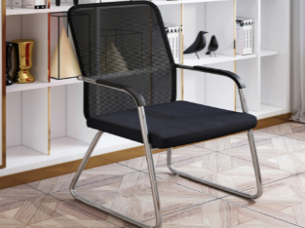
27 | 隔断花架 | 尺寸：1600*150*1000  颜色：橡木色  1）基材采用兔宝宝、露水河、莫干山等品牌E0级实木多层板，甲醛释放量橡木色≤0.02mg/m³，贴0.6mm厚木皮，油漆采用大宝环保油漆，五底三面油漆工艺。 | 13 | 件 | 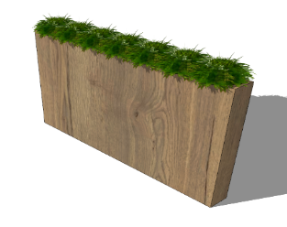
28 | L形隔断花架 | 尺寸：1600*1000*1000  颜色：橡木色  1）基材采用兔宝宝、露水河、莫干山等品牌E0级实木多层板，甲醛释放量≤0.02mg/m³，贴0.6mm厚木皮，油漆采用大宝环保油漆，五底三面油漆工艺。 | 8 | 件 | 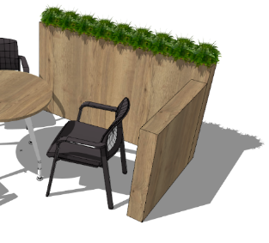
29 | 书柜一 | 尺寸：1200*300*1200  颜色：橡木色  1）基材采用兔宝宝、露水河、莫干山等品牌E0级实木多层板，甲醛释放量≤0.02mg/m³，贴0.6mm厚木皮，油漆采用大宝环保油漆，五底三面油漆工艺。 | 12 | 架 | 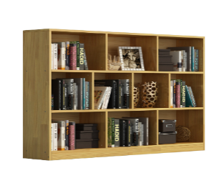
30 | 书柜二 | 尺寸：2300*300*1200  颜色：橡木色  1）基材采用兔宝宝、露水河、莫干山等品牌E0级实木多层板，甲醛释放量≤0.02mg/m³，贴0.6mm厚木皮，油漆采用大宝环保油漆，五底三面油漆工艺。 | 12 | 架 | 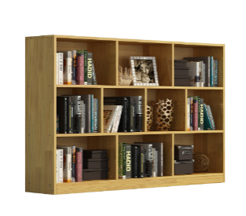
31 | 钢木书架 | 尺寸：910*525*2260mm  颜色：颜色待定  1、实木护板板材采用进口马来西亚橡胶木指接板，厚度≥20mm，木纹色泽均匀，采用榫木结合工艺，护板整包外部周围钢件部分，边框护板厚15mm、面板厚20mm，边角倒棱修饰，实木顶板厚度≥32mm，顶板上覆盖实木装饰条高30mm、厚15mm,底装饰条高110mm，平面装饰，材质同质，书架两侧护板的外侧顶距顶端400mm制作宽230mm、高300mm的标签框。  2、钢制部分材质：采用优质冷轧钢板“ 鞍钢、马钢、武钢”，经剪板、折弯、冲压等工艺模具化生产。底框：2.5mm，立柱（50*35mm）：1.5mm，挂板：1.2mm，搁板（净长845mm）：1.2mm，顶板：1.2mm，侧板：1.2mm，V型挡书板：0.6mm 。  3、所有实木须经脱脂烘干等处理，达到国家标准；所有胶水、油漆须符合国家环保标准。  4、喷塑：喷塑粉采用环保涂料，全自动静电喷塑，喷塑厚度60－80nm，光泽度28－30%。前处理要通过除油、清洗、表调、清洗、磷化、清洗、钝化、清洗、烘干等工艺，易清洗，防腐蚀，经久耐用；底框表面采用镀铬处理。  5、工艺：油漆采用优质华润或大宝环保漆，五底三面工艺，纹理清晰自然，色泽一致；木质部分表面油漆处理；所采用胶水均为品牌环保胶。颜色由用户选定。 | 160 | 节 | 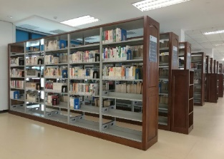
32 | 4人钢木阅览桌 | 尺寸：1400*1100*750mm  颜色：颜色待定  1、材质：桌腿采用50*50*2.0mm钢管，连接加固横梁采用25*50*1.5mm钢管，连接件采用3.0mm冷轧钢板。台面板采用20mm厚橡胶木齿接板。  2、工艺：结构为钢木拆装式结构，钢质桌架左右为口字型边框，上面二根连接横梁，下部一根加固横梁。面漆选用环保、健康油漆，五底三面油漆工艺，漆面涂装均匀柔和顺滑，保持自然木色感及质感，同时增强材质抗水性，完全不透水（无毒、无辐射、无污染、完全达到国际标准） | 32 | 张 | 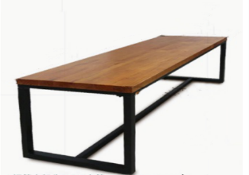
33 | 6人钢木阅览桌 | 尺寸：2100*1100*750mm  颜色：颜色待定  1、材质：桌腿采用50*50*2.0mm钢管，连接加固横梁采用25*50*1.5mm钢管，连接件采用3.0mm冷轧钢板。台面板采用20mm厚橡胶木齿接板。  2、工艺：结构为钢木拆装式结构，钢质桌架左右为口字型边框，上面二根连接横梁，下部一根加固横梁。面漆选用环保、健康油漆，五底三面油漆工艺，漆面涂装均匀柔和顺滑，保持自然木色感及质感，同时增强材质抗水性，完全不透水（无毒、无辐射、无污染、完全达到国际标准） | 12 | 张
34 | 书库阅览椅 | 尺寸：宽428*深430*座高440*椅背高800mm  颜色：颜色待定  1、材质：选用全实木，两面光滑，无节疤和明显色差，倒棱均匀，无瑕疵，采用PE底PU面聚酯环保、健康油漆。凳脚配备优质脚垫，不易脱落。凳脚35*50mm，椅子背板厚25mm，凳面厚度25mm。  2、工艺：采用木榫结构工艺，整体牢固可靠，不松动，不脱胶，不溢胶。所有原木经脱脂烘干处理，干燥率达到8-10%，保证抗磨，遇水、阳光照射后不开裂、不翘曲变形。油漆采用五底三面油漆工艺，自然风干，无尘工艺，漆面涂装均匀柔和顺滑，漆膜厚实，漆面透彻，保持自然木色感及质感，同时增强材质抗水性，完全不透水（无毒、无辐射、无污染、完全达到国际标准）。 | 200 | 把 | 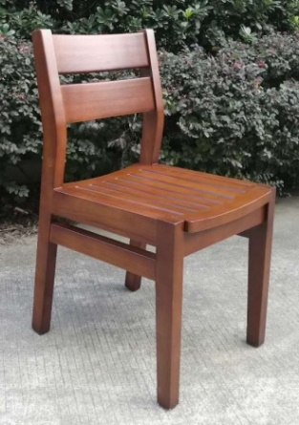
35 | 办公桌 | 尺寸：桌面1500*800*750  边柜1400*300*1200  颜色：橡木色+铁灰色  1、桌板：采用25mm厚优质环保型实木多层板，甲醛含量≤5mg/L，经防潮、防虫、防腐处理，强度高、刚性好、不变形，各种物理、化学性能指标均达到国际相关标准。  2、柜体：采用18mm厚优质环保型实木多层板，甲醛含量≤5mg/L，经防潮、防虫、防腐处理，强度高、刚性好、不变形，各种物理、化学性能指标均达到国际相关标准。  3、五金配件：采用DTC、BMB、海蒂诗优质五金配件。  4、左边抽屉带锁。 | 4 | 张 | 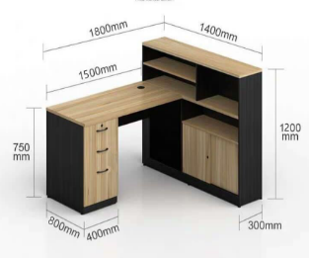

三、环保技术标准（以下标准为最低级，投标标准必须达到或高于此标准）检测标准需达到以下要求：
“GB18580-2017室内装饰装修材料人造板及其制品中甲醛释放限量”
“GB18581-2009室内装饰装修材料溶济型木器涂料中有害物质限量”
“GB18583-2008室内装饰装修材料胶粘剂中有害物质限量”
“GB18584-2001室内装饰装修材料木家具中有害物质限量”标准。
四、家具安装完毕室内空气质量标准达到以下要求:
1.甲醛含量≤0.2（mg/m³）
2.氨含量≤0.2（mg/m³）
3.苯含量≤0.09（mg/m³）
4.TVOC≤0.5（mg/m³）
五、相关说明
1. 此次项目清单中所列示的项目是按现有图纸设计，采购人保留调整的权利。中标供应商在接到中标通知书后, 立即与采购人进行技术交流并开始着手深化设计，与采购人进行技术确认；采购人有权根据实际使用需求，在不影响外观的前提下，对家具提出局部深化处理的要求，供应商应根据采购方需求进行设计加工，不得另行收取费用。投标供应商应在投标文件中承诺，在整个执行过程中予以配合，保证所供货物满足设计要求。
2. 投标供应商在投标文件中，应提供投标产品的名称、品牌、型号规格、主要技术参数、单价、制造商及制造地点等。投标报价应包括招标文件所确定的招标范围相应货物或者服务的供货、包装、运输、保险、安装调试管理、劳务、培训、办公设施、设备、工具、耗材、运送工具及耗材、利润、风险、税金及政策性文件规定等各项应有费用，以及为完成该项货物或者服务项目所涉及到的一切相关费用。投标报价以采购清单所列全部品种实行单品单价报价并计算合计总价。
3、采购人有权根据实际使用需求，对项目清单中家具的品种或数量进行调整，供应商应在投标文件中承诺，在整个执行过程中予以配合，保证按采购人要求及时提供所需货物。
4、产品颜色中标供应商需与采购人确认。
5、中标供应商对采购文件所有要求不得擅自作出修改和变更。
6、本次项目具体设计图示：详见采购需求。
7、投标供应商所提供的主材、辅材须达到或高于本招标文件和国家环保相关规定的要求，且必须经过国家级家具类质检中心检验合格，并提供检测报告。采购人在认为有必要时可对中标产品相应主材、辅材抽样进行环保检测，如环保检测超出国家相应标准或招标文件中设定的标准，其检测费由中标供应商承担，同时中标供应商必须承担由此给采购人造成的全部损失。
8.投标供应商须提供本厂自己的产品技术标准、检测标准及质量检验不合格后自愿承担的责任和处罚明细。
9.合同签订前，中标供应商以银行基本账户方式支付甲方履约保证金为中标价的5%。履约保证金在本项目验收合格后30天内无息退还。
10中标供应商在进场安装时要注意安全文明施工，不可对原有成品造成污染和损坏，如因中标供应商原因对原有的成品造成污染和损坏的，中标供应商要据实赔偿。
六、供货时间、验收等相关要求
1.本次投标产品的交货期为：合同签订后两个月内完成 。
2.产品验收：
（1）家具进场前，中标供应商应向采购人提供装箱清单、产品合格证、检测报告，否则视同中标供应商违约，采购人有权拒收。
（2）作为一个有经验的合格投标供应商，应在投标时实地踏勘本项目现场，充分考虑本项目的实际情况后进行投标。
（3）本项目所有家具全部安装完成，室内空气质量检测符合要求后，采购人将组织中标供应商、家具使用方等各方参与验收，验收合格后签署竣工验收合格单，检验费用由家具制造商支付。
（4）采购方将按照招标文件及规定的技术标准进行检验，如果与文件规定不符，在质量及感官标准上有明显差异或环保指标不达标的，将加倍抽样检验（并对部分产品作破坏性检测），若加倍抽样仍不合格，将判定所供家具不合格。
（5）家具制造商须提供本厂自己的产品技术标准及检测标准，及质量检验不合格后自愿受到的处罚条件。
（6）对货物安装验收不合格时，家具制造商应予以免费调换，直至符合规定，采购方不承担因调退货而发生的任何费用和责任，如因家具产品质量给采购方带来的损失，家具制造商还应赔偿采购方直接损失费用。

七、售后服务有关要求
1.本次家具项目要求免费质保期不应低于3年，投标供应商也可高于此期限投标，免费质保期从验收合格之日起算。
2.所供货物要求实行终身维保；投标供应商应提供货物最低使用年限承诺，在此期间内，不应发生非人为原因的重大故障，否则采购人有权追溯投标供应商的责任。
3. 在质保期内，因投标供应商所供货物出现质量问题时，投标供应商在接到采购人通知后1小时内响应，24小时内赶到采购人项目现场，免费予以排除故障、修复或更换零部件；
4.在质保期内，因采购人使用不当原因出现问题时，投标供应商在接到采购人通知后，应在上述的时限内赶到采购人现场，帮助排除故障、修复或更换零部件，需更换零部件时，酌情收取成本费；
5.在质保期满后，货物出现问题时，投标供应商仍需做好售后服务，并在上述时限内赶到现场，及时处理解决，酌情收取成本费；
6.投标供应商在投标文件中应提供本项目的“售后服务的工作计划书”。

八、样品
序号 | 名称 | 数量
2 | 电脑桌2（950*600*750） | 1张
7 | 6人桌（2100*1100*750） | 1张
21 | 实木阅览椅（560*520*840） | 1把
30 | 钢木书架（900*450*2200mm） | 2节（一正一副）

标人需按本招标文件的技术要求免费提供样品，中标单位将样品留样封存，未中标单位在中标公示结束后3天内将样品带回，否则视同投标单位自动放弃投标样品，采购人有权自行处理。各投标人样品不能出现制造厂或投标人的标志、标记，否则投标无效。
送样地址：常州纺织服装职业技术学院指定地点。
送样时间：2020年 7月23日09：00-17：00时截止，逾期不再接受。
采购单位联系人：桑老师 13915026773；

第八章 评标办法
一、评审办法：
本项目采用综合评分法，由评委会对所有有效投标进行详细的评分，采用百分制计分方法。评标时，评标委员会各成员遵循公平、公正、择优原则，独立对每个有效投标人的标书进行评价、打分，各个投标人的评审后最终得分为汇总计算所有评委所评定分值的平均值（保留2位小数）。评标结果按评审后得分由高到低顺序排列。得分相同的，按投标报价由低到高顺序排列。得分且投标报价相同的并列。投标文件满足招标文件全部实质性要求，且按照评审因素的量化指标评审得分最高的投标人为排名第一的中标候选人。
对于小微企业提供本企业制造的货物，由本企业承担工程、提供服务，或者提供其他小微企业制造的货物的，进行价格扣除：对小型和微型企业产品及服务的价格给予10%的扣除（根据江苏省财政厅苏财购[2020]19号文件精神，因疫情影响，2020年度对小型和微型企业产品价格给予10%的扣除），用扣除后的价格参与评审。属于残疾人福利性单位、监狱企业的视同小微企业，给予价格扣除。联合体参加谈判的，联合体各方均为小型、微型企业的，联合体视同为小型、微型企业；其他与小型、微型企业组成联合体的，联合协议中约定小型、微型企业的协议合同金额占到联合体协议合同总金额30%以上的，可给予联合体3%的价格扣除。小微企业提供大中型企业制造的货物的，视同为大中型企业，不给予价格扣除。供应商需按照采购文件的要求提供相应的《企业声明函》，否则不予价格扣除。
评分细则：（采购人提供）：
序号 | 评分因素  及权重 | 分值 | 评分标准
1 | 投标报价 | 30 | 满足招标文件要求且投标价格最低的价格为评标基准价，其评标基准价得分为30分。其他投标人的评标价格得分统一按照下列公式计算：投标人投标报价得分=（评标基准价/投标报价）×30（得分四舍五入后，保留至小数点后两位小数）。
商务部分（32分）
1 | 资信 | 12 | 1、投标人获得“ISO9001质量体系认证”证书得3分；  2、投标人获得“ISO14001环境管理体系认证” 证书得3分；  3、投标人获得“职业健康安全管理体系认证” 证书得3分；  4、投标人获得工商管理部门颁发的“重合同守信用企业”证书得3分  提供以上所有证明材料复印件，复印件加盖公章,否则不得分。
2 | 产品检测报告 | 10 | 1、投标人提供国家级（家具类或办公用品类）检测中心出具的生产厂家委托检验的原材料及组件（1.2mm冷轧钢板、1.5mm冷轧钢板、热固性粉末涂料、油漆、白乳胶、木材小样、立柱、搁板、挂板、紧固件、磷化液、书架镀铬底框）有效期内的合格检测报告， 每提供国家级检验报告一种得1分，本项最高得10分（不重复计分）。  检测报告必须要在有效期内。  提供以上所有证明材料复印件，复印件加盖公章,否则不得分。需提供国家级检测机构证明材料。
3 | 类似业绩 | 10 | 投标人须提供2016年1月1日以来已完成的家具或钢木书架业绩：  1、单个合同金额人民币50万元（含）-100万元（含），每份得1分；  2、单个合同金额人民币100万元以上，每份得1.5分；  此项满分10分；须提供相关业绩材料（中标通知书、合同、验收报告、发票、60%以上的进账单）复印件及项目联系人和联系方式，复印件加盖公章,同一份合同不重复计算，否则不予得分。  注：合同必须是政府采购合同、社会代理机构的采购合同、建设工程交易中心合同（网站可查询，提供网址及中标公告截图件）。
技术部分（38分）
1 | 生产工艺及施工组织方案 | 8 | 根据制作工艺方案，生产与安装安全管理方案，安装施工及成品保护方案，桌面插座、开关设计方案（电线走线方式，提供详细立体布置图），生产进度计划安排、产品效果图和结构图等在0-8分之间比较打分。
2 | 样品 | 24 | 样品质量等级，满分为24分，每个样品6分。  1、评委根据投标单位提供样品情况与招标清单要求的符合性在0-3.5分之间打分。  2、样品的外观（规格、款式、工艺）2.5分  评委根据投标单位提供样品的外观（规格、款式、工艺）在0-2.5分之间打分。  注：各投标人提供的样品不能出现制造厂或投标人的标志、标记，否则投标无效）。各投标人的样品由采购单位、监督人员共同编号登记，评委以编号为单位进行独立评定，评委有权对其样品进行破坏性检测，所产生的费用由投标人自行承担。
3 | 售后服务承诺和方案 | 6 | 根据投标人的质保期、售后服务承诺、方案以及维护措施的，由评委综合评议后在0-6分之间打分。。

注：
1、评分细则中要求提供的证明文件及资料等在投标文件中提供复印件随同投标文件一并提交以供评委会核查，过时不予接收。
2、评标时，未能按以上要求提供相应证明（复印件和公证件）的，不作为评标依据，不得分。
3、为便于评分，请投标人按评分表样式，逐条列出证明材料所在页码，格式自定。

第九章 合同文本

甲方（需方） 合同编号：常采公[2020]0134号
乙方（供方）: 签订地点：常州
合同时间: 2020年 月 日
依据《中华人民共和国合同法》以及有关法律、法规的规定，甲方、乙方经协商一致，订立本合同。
一、合同文件：
下列采购文件是构成本合同不可分割的部分。
1.招标文件（含补充公告）及相关说明；
2.乙方提交的投标文件；
3.乙方除投标文件外的其他资料、说明及承诺。

二、合同总价：

项目名称 | 合同价（元）
合计
家具的名称、品牌、型号规格、主要技术参数、单价等详见附件。合同价中包括招标文件所确定的招标范围相应货物或者服务的供货、包装、运输、保险、安装调试管理、劳务、培训、办公设施、设备、工具、耗材、运送工具及耗材、利润、风险、税金及政策性文件规定等各项应有费用，以及为完成该项货物或者服务项目所涉及到的一切相关费用。
大写： 。（具体附清单）

三、质量保证：
1.乙方应严格按照合同约定及招投标文件规定进行供货，并对其质量负责。
2.乙方负责供货的家具，其品牌规格等必须与采购清单一致，不得以次充好。并提供产品装箱清单、说明书、合格证、检测报告。材料性能及技术指标应达到招投标文件约定及国家现行的相关质量验收标准。
3.甲方、乙方对产品质量有争议，由双方同意的质量检测机构鉴定，所需费用及因此造成的损失，由责任方承担。
4.发现不合格品或材质与投标时提供的样品不符的，甲方有权无条件退货，所发生的全部费用由乙方负责，乙方还需承担10万元/次的违约金，该违约金从当期应付款项中扣除。
四、产品验收：
作为一个有经验的合格供应商，乙方在该项目投标时已充分考虑本项目的实际情况。
（1）家具进场前，中标供应商应向采购人提供装箱清单、产品合格证、检测报告，否则视同中标供应商违约，采购人有权拒收。
（2）作为一个有经验的合格投标供应商，应在投标时实地踏勘本项目现场，充分考虑本项目的实际情况后进行投标。
（3）本项目所有家具全部安装完成，室内空气质量检测符合要求后，采购人将组织中标供应商、家具使用方等各方参与验收，验收合格后签署竣工验收合格单。
五、其他：
1.甲方有权根据实际使用需求，在不影响外观的前提下，对家具提出局部深化处理的要求，乙方应根据甲方需求免费进行设计加工。乙方在整个执行过程中要予以配合，保证所供家具满足设计要求。
2.甲方有权根据实际使用需求，对项目清单中家具的品种或数量进行调整，乙方应在整个执行过程中予以配合，保证按甲方要求及时提供所需货物。
3. 乙方所提供的主材、辅材须达到或高于本招标文件和国家环保相关规定的要求，且必须经过国家级家具类质检中心检验合格，并提供检测报告。甲方在认为有必要时可对中标产品相应主材、辅材抽样进行环保检测，如环保检测超出国家相应标准或采购文件中设定的标准，其检测费由乙方承担，同时乙方必须承担由此给甲方造成的全部损失。
4.乙方在进场安装时要安全文明施工，不可对原有的成品造成污染和损坏，如因乙方原因对原有的成品造成污染和损坏的，乙方要据实赔偿。
六、供货期：
工期为合同签订后两个月内完成所有家具的供货安装及通过竣工验收。具体完工日期以竣工验收合格单日期为准，每延误一天乙方需按10000元/天向甲方承担违约金，违约金上限为合同价的10%，该违约金从当期应付款项中扣除。
如乙方逾期完工达10天，甲方有权单方面终止合同，终止合同的通知自到达乙方时生效，乙方按不能交付货物承担违约责任。

七、履约保证金：
1、乙方在签订本合同时将履约保证金汇入甲方账户，金额为合同价的5%。
2、如乙方未能履行合同规定的义务，甲方有权从履约保证金中取得补偿。
3、 履约保证金扣除甲方应得的补偿后的余额在所有家具安装并验收合格后七个工作日内无息退还给乙方。
八、结算方式：
1.本合同为固定单价合同，数量按实结算，除甲方要求的变更外，不管市场价格如何变化，合同单价不作调整。
2.无预付款，免费质保期为三年，家具、搬运、制作、安装、调试，验收合格，提供正式发票后付85%的货款，第二年内无质量问题付15%货款。

九、质量保修：
1.乙方承诺按照合同约定进行供货并在质量保修期内承担质量保修责任。
2. 保修期从家具验收合格之日（竣工验收合格单日期）起算。保修期内，因乙方原因导致其余各方发生人身、财产损失的，乙方应承担赔偿责任。
3. 在保修期内，一旦发生质量问题，乙方必须在知道或收到甲方通知后1小时内响应， 24小时内赶到甲方项目现场实施维修并及时排除故障，否则，甲方有权自行派人进行修复，发生的费用在质量保修金内按实扣除，另扣双倍费用作为违约赔偿，质量保修金不足以支付的，乙方据实承担。除甲方原因出现的质量问题，乙方必须在上述时限内免费更换。
4.因甲方使用不当引起的问题，乙方提供有偿服务。
5. 质量保修期内，同一商品、同一质量问题连续两次维修仍无法正常使用时，乙方必须予以免费更换同品牌、同型号或不低于原标准的货物。
6.部分家具需要安装电源的，应配合施工单位做好电源定位等工作。
十、违约责任
1.甲方无正当理由拒收货物、拒付货物款的，向乙方偿付合同总价的5%违约金。
2.如乙方不能按时交付货物，甲方有权扣留全部履约保证金；同时乙方应向甲方支付合同总价的5％作为违约金。
3.乙方所交付的货物品种、品牌、型号、规格、质量、环保要求（以货物到场检测为准）不符合投标文件及合同规定的，甲方有权拒收且乙方应无条件更换货物。每发现一个货物品种、品牌、型号、规格、质量、环保要求不符合投标文件及合同规定的，乙方应向甲方支付违约金10万元，且甲方有权终止合同，乙方还需向甲方支付合同金额的10%作为违约金。
4. 在质量保证期内，如经乙方两次维修或更换，货物仍不能达到合同约定的质量标准，甲方有权退货，乙方应在3日内向甲方退回相应货款，并据实赔偿甲方全部损失。
十一、争端的解决
1.合同双方应通过友好协商，解决在执行本合同过程中所发生的或与本合同有关的一切争端。如从协商开始后的五十六天内仍不能解决，双方均可提请仲裁。
2. 仲裁由常州仲裁委员会根据其仲裁程序进行，仲裁裁决为最终裁决，对双方均具有约束力。
3. 除仲裁机关另有裁决外，仲裁费用（包括律师费用）均应由败诉方负担。
十四、附则：
1.本合同经甲、乙、常州市政府采购中心三方签字盖章后生效，如有变动，须经甲、乙、常州市政府采购中心三方协商一致后方可更改。
2.本合同一式捌份，甲方肆份，乙方叁份，常州市政府采购中心壹份。

甲方（采购人）：（盖章） | 乙方（供应商）：（盖章）
代表人： | 代表人：
电话： | 电话：
开户银行： | 开户银行：
帐号： | 帐号：
日 期： 年 月 日

